1. 更正报告 加入港股和做多配置

这里需要对昨天的计算结果做一个更正，昨天由于程序加入港股时出现bug计算错了恒生ETF和国债的价格序列，所以配置比例出现了偏差。现在来看，国债的配置比例依然应当是最高的，港股不必再加入权重限制。本文先给出正确的回测结果。

昨天最关键的三个方案，一个是将港股加入到四个资产中，只有港股在发出看多信号时入场，其他资产按照LLT择时；第二个是加入港股后，四种资产都一直做多；第三个是不加入港股，用现有三个资产按照LLT择时。

策略时间为2014年1月1日至2017年6月9日，初始资本金为1000万，策略每周调仓。回测得出各个方案表现如下：

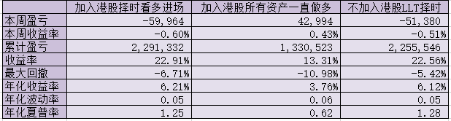

可以看出，加入港股后所有资产一直做多的策略表现一般，它在期货遭受了较长时间的回撤。所以长时间看，在给定当前这几种资产的情况下，按照风险平价模型配置并一直做多，相比而言不是一个好的选择。这和昨天长期回测的结论一致。

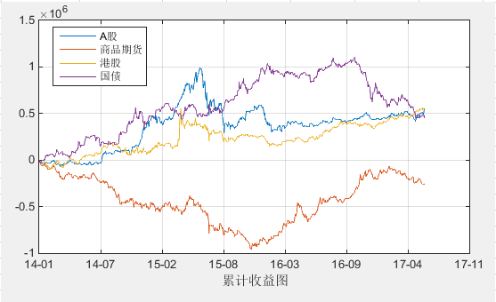

而方案一和方案三相比，加入港股之后的回测表现变化不大，这和昨天的结论一致。但是配置比例不同，下图是方案一的配置比例，港股加入到四个资产中，只有港股在发出看多信号时入场，其他资产按照LLT择时。

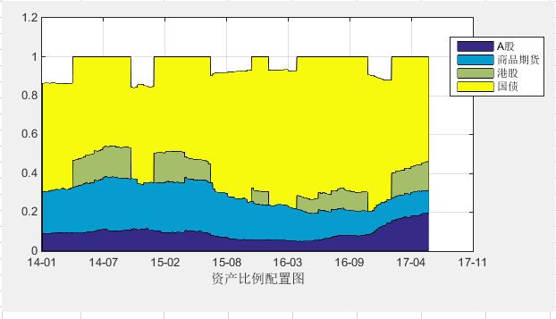

而方案三，即当前实盘的风险平价下的LLT择时策略，配置图如下：

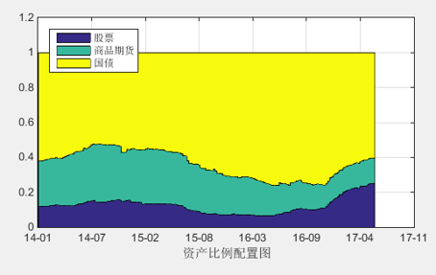

1. A股是否做多时进场

如果策略在A股上的行为和策略在港股上的行为一致，只在发出做多信号时入场做多，其余时间保持空仓不进场，表现会有何不同呢。

由于wind上的恒生ETF的数据从12年末开始，而策略本身需要225天的窗口期，所以本文策略时间最早开始于2014年1月1日。本文回测选择两个时间段，2014年1月1日至今的3.5年，和2014年6月1日至今的3年。在这两个时间段，本文回测比较两个两个方案，方案1的四种资产中，只有港股在发出做多信号时做多，其他资产按照LLT进行择时；方案2中，A股和港股只在发出做多信号时做多，剩下两种资产按照LLT择时。

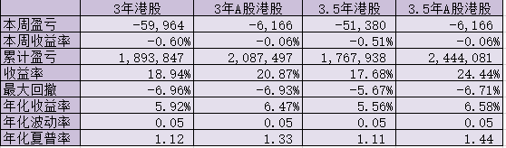

很明显，让A股只在发出做多信号时入场能够提升策略的表现，带来更高的夏普率。

我们以3.5年回测时间为例，来描述两者之间的区别。

首先只有港股在做多时进场，其余资产按LLT交易（方案1）的净值曲线如下：

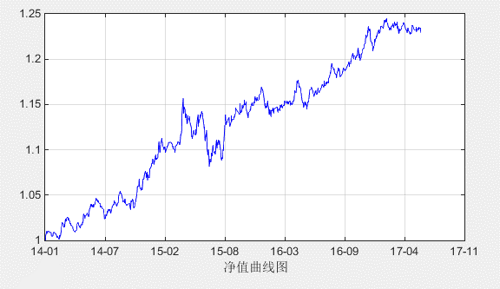

接下来，A股和港股都在做多时进场，其余资产按照LLT交易（方案2）的净值曲线如下：

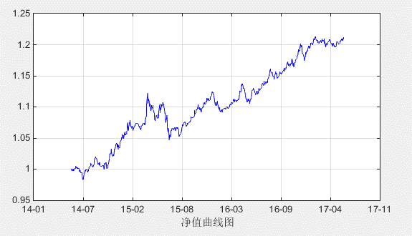

两者净值曲线走势基本一致。方案2近期表现稍好。

资产配置比例图如下，方案1表现如图，只有港股不是一直在市场中：

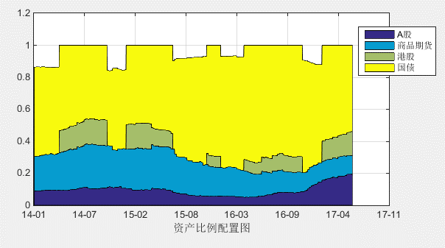

方案2配置比例如图，A股和港股都择机才进入市场。

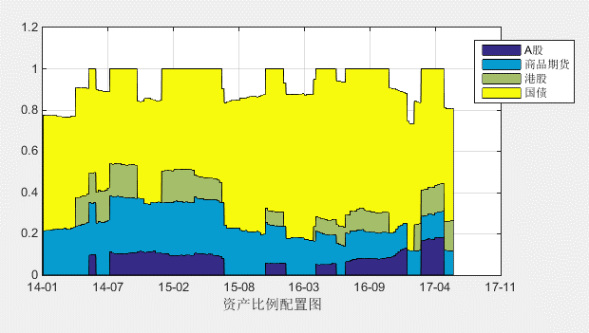

两者各资产累计收益曲线图如下，方案1：

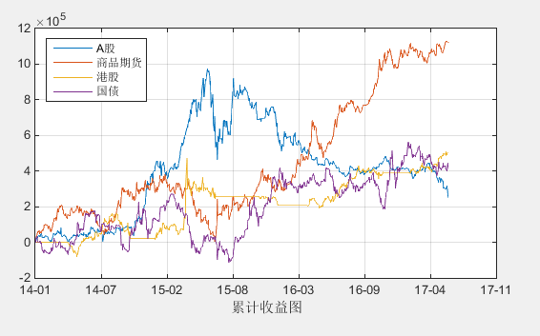

方案2：

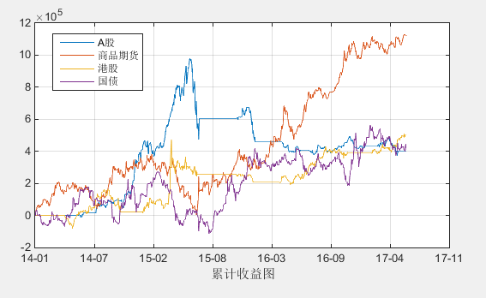

方案二的A股只在做多时进场，所以它拒绝了在15年股市大跌中做空，避开了收益，也避开了反弹中的亏损。2017年后LLT在A股上表现不佳，而方案二避免了A股逆市做空，A股少亏损，就给其他资产带来收益创造了机会。

1. 总结

经过回测比较，A股只在做多时入场确实能提高策略的表现，联系最近LLT在A股上的表现，这样的结论是有意义的。

另外，LLT在A股上的表现让人有了新的思考。风险平价模型加入择时使得各个资产的择时相互独立了，这意味着可以在每种资产上找到最适合这一个资产的参数，而不是让所有资产遵照同样的标准来择时。可能股市最适合用来判断LLT的天数是20天，而期货最适合的不是这个数字，期货的幸运天数也许是30天。

进一步想，股市和期货使用的择时策略都没有必要一样，也许期货适合LLT，而股市适合MACD或者持仓量指标择时。不过，这样的想法对回测框架提出了更高的要求，这需要一个复合的回测系统，它既能够评估每一种资产自己的策略，又能够对这些所有的策略组合作出统计。

因为各个资产间的择时相互独立，所以我们可以先找到每一种资产最优的策略，然后会发现合成的策略自然是当前配置下最优的，毕竟从全天候多空策略的实盘效果看，择时比配置更重要。